Проект НИР № 0251-2022-0001 "Методы вычислительной математики и информационно - вычислительные технологии решения прямых и обратных задач математической физики и их приложения в естествознании, включая науки о жизни".
Руководители: чл.-корр. РАНКабанихин С. И., д.ф.-м.н. Лаевский Ю. М.
Раздел 1.1.2. "Вычислительная математика" Руководитель д.ф.-м.н. Лаевский Ю. М.
Разработана новая методика численного решения вырожденной задачи Неймана для уравнения диффузии в смешанной постановке. Характерным примером такой задачи является вычислительная модель фильтрации несжимаемой однофазной жидкости в соответствии с законом Дарси, причем на внешней границе области заданы условия на скорость потока жидкости, а на скважинах заданы дебиты, обеспечивающие общий баланс массы. В основе предложенного подхода лежит включение условия однозначной разрешимости задачи в одно из уравнений системы с использованием множителя Лагранжа с последующим понижением ее порядка. Доказаны утверждения об однозначной разрешимости сконструированной задачи и об ее эквивалентности исходной смешанной постановке в подпространстве. Осуществлена аппроксимация задачи на основе смешанного метода конечных элементов. Исследован вопрос однозначной разрешимости полученной седловой системы линейных алгебраических уравнений. Теоретические результаты проиллюстрированы численными экспериментами. В частности, приведена зависимость относительной невязки от количества итераций решения седловой системы для двух разных положительных множителей при дополнительном функционале, обеспечивающем однозначную разрешимость задачи.

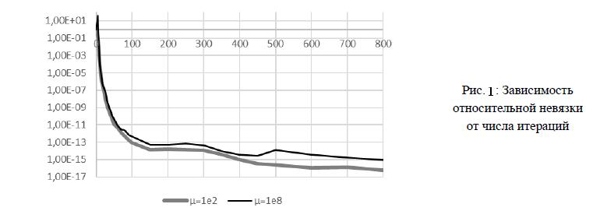
Разработана однотемпературная модель неизотермической фильтрации двухфазной жидкости в трещиновато-пористых средах, включающая двойной набор уравнений в порах и трещинах для суммарных скоростей и давлений в смешанном виде, а также переноса фаз жидкостей.

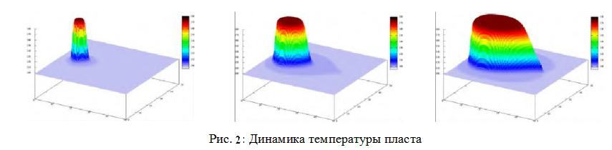
В систему уравнений добавлен закон сохранения энергии, который записывается в терминах температуры и теплового потока, а связь динамической вязкости фаз жидкости с температурой задается формулой Вальтера. Для численного решения поставленной начально-краевой задачи используется расширение IMPES - схемы, суть которой заключается в комбинировании явно-неявных методов. На каждом шаге по времени явным образом пересчитываются нелинейные зависимости и конвективные переносы масс и энергии, а для описания диффузионных изменений давлений и температуры используются неявные методы решений. Отметим, что задача для скоростей и давлений содержит одномерное ядро, которое следует учитывать в алгоритме ее решения. Описанная схема реализована в 3D варианте.
В отчетном году разработан алгоритм поиска наилучших кубатурных формул на сфере, инвариантных относительно общей циклической группы вращений Ckh. Эта группа является подгруппой ранее изученных групп Dkh. В разработанном алгоритме сначала вводятся три базисные инвариантные формы, первая из которых представляет собой многочлен второй степени, а две другие - многочлены степени к. Затем строится пространство инвариантных относительно данной группы многочленов в виде многочленов от базисных инвариантных форм. Отличительной особенностью разработанного подхода является решение по единой схеме возникающих систем уравнений для всех исследованных групп симметрии. При этом основная цель - получить оптимальную кубатурную формулу в рамках данной группы симметрии. Получаемые в рамках этой группы системы уравнений являются более сложными по сравнению с соответствующими системами в случае групп Dkh. Оправданием такого усложнения является то, что в рамках данного подхода можно получить кубатурные формулы с меньшим числом узлов по сравнению со всеми другими кубатурными формулами той же точности. С помощью предложенного алгоритма были проведены обширные численные расчеты с использованием вычислительной техники Сибирского суперкомпьютерного центра. В результате получены новые кубатурные формулы 19-, 25-, 31- и 33-го порядков точности, превосходящие по своим характеристикам ранее известные кубатуры той же точности. По данной тематике подготовлена статья.
Продолжено тестирование библиотеки ODEsolver на системах уравнений различной жесткости, в том числе для систем уравнений с запаздывающим аргументом, характерных при описании динамики генных сетей.

